Milé turistky a turisti,

možnosť zakúpiť si klubové tričko je tu .

- Jeden raz nám spoločnosť IJK design vyjde v ústrety a na krátky čas zapožičia niektoré veľkosti, farby a typy tričiek na pozretie a vyskúšanie.
- Tričká budem mať k dispozícii od pondelka 20. 09. do stredy 22. 09. 2021. Nájdete ma v budove Technopolu na Kutlíkovej 17 v Petržalke, mobil. č. 0903 / 972 470 - telefonicky dohoda nutná.
- Rovnako tieto informácie nájdete na https://www.limbaturist.sk/ v časti Klubové tričká.
- Kto sa stihne rozhodnúť do 10. 10. 2021 a tričko si sám v IJK design objedná, klub zabezpečí hromadné prevzatie objednávky a záujemca môže ušetriť na poštovnom.

Nasledujúci text sa opakuje, tak ako vám ho už posielal Marián Šumšala. Nezabudnite si pozrieť aj prílohy tohto e-mailu.

Dovoľujeme si Vám ponúknuť tričká s logom nášho klubu. Logo samotné bolo navrhnuté v roku 1991 Lenkou Hlávkovou a po jej súhlase a schválení na členskej schôdzi Vám ho teraz predstavujeme .

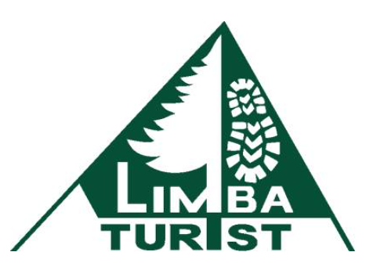

Tričká pre nás bude vyhotovovať spoločnosť IJK design viac na https://www.ijkdesign.sk

Akákoľvek komunikácia týkajúca sa objednávky, informácie, reklamácie - prebieha so spoločnosťou IJK design, pani Iveta Kiková - mobil. č. 0908 / 710 412 v pracovných dňoch od 9,00 do 16,00 hod.
Spoločnosť nemá svoju kamennú predajňu, fungujú ako internetový obchod. Reklamácie sa vybavujú podľa štandardných podmienok. Vrátenie alebo výmena trička nie je možná, nakoľko je to výroba na objednávku. Tričko s klubovým logom nie je možné zaradiť do normálneho predaja. Objednávky posielajte výhradne cez e-mailovú adresu obchod@ijkdesign.sk

Objednávka musí obsahovať typ trička, názov trička, farbu trička, veľkosť, vašu adresu, telefón a e-mail pre vystavenie a doručenie faktúry. Ak si prajete mať logo aj na pravom rukáve trička treba to uviesť v objednávke. Príplatok za druhé logo je 1,50 €.

Farebnosť loga a tričiek je daná:
- tmavozelené logo na tričku farby: bielej, mandľovej, žltej, apple green
- žlté logo na tričku farby: fľaškovozelenej, čiernej

Rozmery loga:
- menšie - šírka 6,5 cm x výška 4,5 cm
- väčšie - šírka 11 cm x výška 7,5 cm
- originálne je logo tmavozelené farby na bielom podklade

Farebnosť tričiek - viac v prílohe „Index farieb“ (vybraté farby sú označené v červenom rámiku). Ak máte dobre nastavený monitor/display správny odtieň farby si môžete pozrieť na https://www.pantone.com/color-finder
00 biela
01 čierna
04 žltá
06 fľaškovozelená
21 mandľová
92 apple green

Podrobnosti o tričkách, vrátane dostupných veľkostí a farieb sú v prílohe „Interaktivny prehlad triciek“. Ak by niekto potreboval ešte väčšie tričko, treba kontaktovať IJK design. Veľkosti tričiek si skontrolujte podľa návodu https://www.ijkdesign.sk/ako-si-spravne-vybrat-velkost-tricka/ Pozor! V návode na zistenie veľkosti sú miery vašej postavy. Tabuľky pri jednotlivých typoch tričiek uvádzajú rozmery tričiek. Všetky tričká sú pružné. Ak by dámy chceli pánske tričko, nech si objednávajú menšiu veľkosť, ako zvyčajne nosia (napr. nosím dámsku veľkosť M, tak pánske tričko si objednám S).

K dispozícii v prílohe excel „Tabulka_tricka“ máte krátke zhrnutie typov, farieb, veľkostí a cien tričiek.

